3-nji umumy sapak

**Tema: Senagat kärhanalarynyň suw üpjünçilik ulgamlary.**

1. Önümçilik suw üpjünçiligi ulgamlary.
2. Önümçilikde suw sarp edijileriň toparlara bölünşi.
3. Önümçilige gerekli suwlaryň sarp ediliş kadalary.
4. Suwüpjünçiliginiň işiniň bökdençsiz we ygtybarly işlemegi.

**Önümçilik suw üpjünçiligi ulgamlary.**

Ýurdumyzda senagaty we energetikany ösdürmekde suwyň ähmiýeti örän uludyr. Hojalygyň dürli pudaklarynda suw baýlyklaryny tygşytly ylmy taýdan esaslandyrlan esasda peýdalanmaly. Suw çeşmelerini goramaly. Suw üpjünçiligi halkyň ýaşaýyş derejesiniň ýokary göterilmeginde, oba ýerleriniň ýaşaýyş şertlerini abanlaşgyrmakda hem-de senagatyň we oba hojalygynyň ösmeginde iň möhüm tehniki ugurlaryň biri bolup durýar.

Senagat kärhanalaryny suw bilen üpjün etmek halk hojalygynyň iň möhüm meseleleriniň biri bolup durýar. Senagat pudaklarynyň aglabasynda suw, önümçiligiň tehnologik usullary üçin peýdalanylýar. Kärhanalara berilýän suwlaryň hiline we möçberine edilýän talaplar, tehnologik usullaryň häsiýetleri bilen anyklanylýar. Suw üpjünçilik ulgamynda şu talaplary ýerine ýetirmek, kärhanalarda işiň oňat ýola goýulmagyny we öndürülýän önümleri gerekli hilde taýýarlamagyny üpjün edýär. Suw üpjünçilik ulgamynda şu edilýän talaplar kanagatlanarsyz ýerine ýetirilse, diňe bir önümiň hiliniň ýaramazlaşmagyna ýa-da önümiň gymmatlamagyna däl-de eýsem enjamlaryň hatardan çykmagyna hat-da howply betbagtçylygyň ýüze çykmagyna getirmegi mümkin.

Bu bölümde önümçilige we birnäçe gurluşyk ulgamlaryna we desgalaryna gerekli suwlaryň peýdalanyşynyň , senagat kärhanalarynyň suw üpjünçiligi üçin mahsus bolan, tapawutlanýan esasy aýratynlyklaryna seredilýär. Önümçilikge gerekli suwlaryň peýdalanyş usullary hem edil suwuň hilini we mukdary taýýarlamak üçin edilýän talaplar ýaly bütinleý tehnologiýanyň häsiýetine baglydyr.

Önümçilikde suwlar dürli maksatlar üçin ulanylýar.

**Önümçilikde suw sarp edijileriň toparlara bölünşi.**

**Önümçilikde suw sarp edijiler şu aşakdaky toparlara bölünýär:**

- Önüm öndürmek maksady üçin suwy peýdalanmak,

- Hojalyk agyz suwy we ýangyna garşy peýdalanmak,

- Sowatmak maksady üçin suwy peýdalanmak,

- Ýuwmak maksady üçin suwy peýdalanmak,

- Ezmek maksady üçin suwy peýdalanmak,

- Çyglandyrmak maksady üçin suwy peýdalanmak,

- Bug almak maksady üçin suwy peýdalanmak, we ş.m.

Önümçilik üçin talap ediýän suwlaryň mukdary tehnologiki hasaplamalaryň netijesinde, edil şeýle hem gerekli ýangyç, bug, elektrik ýangyjy, belli bir derejede ulanylýan enjamlaryň görnüşlerine, kabul edilen tehnologik usullaryň çyzgydy esasynda kesgitlenýär. Harçlanýan suwuň udel birligi öndürilýän önümiň birsi üçin sarp edilýän suwuň mukdaryny görkezýär.

Häzirki zamanyň önümçiliginde suw sarplaýjylaryň peýdalanlýan suwlarynyň hiline edýän talaplary ýokarydyr, tebigy suw üpjünçilik ulgamy hem ol talaplary ýerine ýetirip bilmeýär. Bu talaplary diňe emeli usulda suw arassalaýjylar ýerine ýetirip bilerler . Şeýle suw sarp edijilere ýökary basyşly bug gazanlary mysal bolup biler.

**Önümçilige gerekli suwlaryň sarp ediliş kadalary**, senagat kärhanalaryň iş düzgünine we suwlary peýdalanyş usullary esasynda kesgitlenýär. Kä bir ýagdaýda sowatmaklyk maksady üçin peýdalanylýan suwlaryň harçlanylşy gije -gündiziň dowamynda byrsydyrgyn bolýar. Kä halatda suwlar berlen wagtda, yzygiderli dürli göwrümdäki gaplary doldurmak maksady üçin harçlanýar. Gije-gündiziň dowamynda suw harçlanyşynyň güýçli depginde üýtgemeginden başga-da, önümçilik suw üpjünçiliginde suw sarpedijileriň pasyllaýyn üýtgemegini hem göz öňüne tutmaly.

Önümçilik suw üpjünçilik ulgamynyň ýeterlikli, ygtybarly üpjünçiligi örän wajyp mana eýedir. Bir topar kärhanalar diňe arakesme almaga däl-de, eýsem suwuň wagtlaýyn berilmegine ýa-da suwuň berilişiniň peselmegine-de rugsat bermeýärler. Suwuň beriliş düzgüniniň bozulmagy (togtadylan wagty), enjamlaryň hatardan çykmagyna, adamyň janyna howp salynmagyna ýa-da material ýitgileriň bolmagyna getirer, suwuň berilişiniň we hiliniň üýtgemegi öndürilýän önümiň hiliniň ýaramazlaşmagyna (brak), enjamlaryň bozulmagyna elter. Köp halatlarda senagat kärhanalarynda uly howuzlarda ätiýaçlyk suwlar saklanýar bu bolsa önümçiligi bökdençsiz üpjün etmäge ýardam berýär.

**Mundan başga-da suwüpjünçiliginiň işini bökdençsiz we ygtybarly işlemegi:**

1. Nasos stansiýasyndaky işçi nasoslardan başga 2-den az bolmadyk ätiýaçlyk nasos agregatynyň bolmagyny;

2. Nasos stansiýasyny energiýa bilen üpjün etjek ikiden az bolmadyk özbaşdak energiýa çeşmesiniň (postansiýa) bolmagyny;

3. Nasos agregadynda ätiýaçly bud emele getirijiniň (aýlawly suw üpjünçilik ulgamynda) elektrik iýmitlendirijiniň arakesme wagtynda, 30 minudyň dowamynda ätiýaçlyk suwunyň bolmagyny;

4.Iki sany parallel işleýän suwgeçirijilere suw getirýän turbageçirijiniň girelgesinde haýsy hem bolsa bir suwgeçirijide hatardan çykmalaryň (awariýalaryň) ugruny üýtgrdiji ters klapanyň oturdylmagyny;

5.Özbaşdak suwüpjünçilik ulgamly ýanaşyk ýerleşdirilen sehlaryň arasyndaky suwgeçirijilerde öňüni ýapyjy gurluşyň oturdylmagyny;

6.Gurluşyk desgalarynyň we enjamlaryň işlerini dolandyrmak üçin awtomatlaşdyrylmagy;

7.Gurluşyk desgalarynyň we enjamlaryň hemişe gurat işlemeklerini, üpjün edýär.

Önümçilik üçin peýdalanylýan suwlaryň taýýarlanyşy Türkmenistanyň gurluşyk normatiwlerine laýyklyk taýýarlanýar. Senagat kärhanalarynyň peýdalanýan suwlary olaryň öndürýän önümleriniň hiline we möçberine bagly. Şonuň üçin önümçilik suwlary taýýarlananda senagat kärhananyň suwuň hiline edýän talaplaryna laýyklykda taýýarlamaly. Ilki bilen suwuň hilini öwrenmeli soňra degişli senagat kärhananyň talap edýän suwunyň hilini şol esasynda taýýarlamaly.

Senagat kärhanalarynda ulanylýan suwlaryň soňra hili we möçberi üýtgeýär.

Her bir senagat kärhanalarynda, tehnologiki usullara gerekli bolan suwlardan başgada, işgärler üçin hojalyk-agyz suwlary we ýangyn söndürmek üçin suwlar talap edilýär.

Örän uzak wagtyň dowamynda önümçilik suw üpjünçiligi ulgamlary üçin esasan suw üpjünçiliginiň çeşmesinden täze suw ulanylýardy, ol gerekli bolanda suw geçirijileriň arassalaýjy desgalarynda arassalanmaklyga sezewar edilýärdi. Bu suwlar, tehnologiki sikli geçmek bilen, akdyrylýan hapa suwlary emele getirýärler. Önümçiligiň akdyrylýan hapa suwlary ýa-da şäheriň hapa suwlary bilen bilelikde şäheriň arassalaýjy desgalarynda, ýa-da aýratynlykda kärhanalaryň meýdançalardan daşarky arassalaýjy desgalarynda arassalanylýarlar. Suw hojalygynyň şu hilli shemasynda hapa suwlary howdana zyňmakdan öňürti suw bilen goşup garýarlar. Olara suw goşmaklygyň kratnylygy (esseligi) şulardyrlar: nebiti gaýtadan işleýän senagat üçin 60 gezege çenli, sellýuloz-kagyz senagaty üçin 20-40 esse, sintetiki süýümiň öndürijiligi üçin 10-15 esse, sintetiki kauçuk üçin 2000-e çenli, mineral dökünler üçin 10, azot senagaty üçin 10 we deri senagaty üçin 20 esse.

Howdanlara zyňylýan hapa suwlaryň arassalanmaklygynyň ýeterlik däl çuňlugynda üst suwlaryň hapalanmaklygyna syn edilýär. Hapalanmaklaryň görnüşi senagatda ulanylýan suwuň ýerine ýetirýän hyzmatyna baglydyr. Ol ýylylyk göteriji hökmünde ulanylanda mehaniki we termiki hapalanmaklyk bolup geçýär, mehaniki hem-de eredilen garyndylary siňdirmek we daşamak üçin gurşaw hökmünde ulanylanda ─ himiki hapalanmaklyk bolup geçýär. Hapalanmaklyk suwuň hiline ýaramaz täsir edýär: sanitar-gigiýeniki parametrler ýaramazlaşýarlar, zeňlemeklik we ewtrofikasiýa bolup geçýär. Ol balyk hojalygyna negatiw täsir edýär.

Dünýäniň iri senagat etraplarynda derýalar uly derejede, arasalanmaklygynyň dürli derejeleri bolan, yzyna gaýtarylan suwlaryň garyndylary hökmündedirler, olaryň käbirleri bolsa mundan buýanky ulanmaklyga ýaramly däldirler.

Göni akymly ulgam önümçiligiň ösmeginiň derejesine baglylykda suwuň artýan möçberini almaklygy göz öňünde tutýar. Suwuň gerekli möçberini almaklyk köplenç mümkin däldir ýa-da ägirt maýa goýumlar talap edilýärler. Hapa suwlaryň täsirini azaltmak üçin ýene-de arassalamaklygy ulanmaklyk gerekdir (süzgüçden geçirmek, sorbsiýa, ion düzüminiň ionalyşçalşyk bilen düzedilmekligi), bu bolsa juda gymmatdyr. Şonuň üçin has perspektiwaly ýol howdanlara zyňylýan hapa suwlary azaltmak ýoludyr.

Ýagdaýlaryň köpüsinde tehnologiki amallar üçin içilýän suwuň hiline eýe bolan suw talap edilmeýär, diňe alynýan önümiň hiline otrisatel täsir edýän komponentleri kesgitlemek we ulanylýan suwda olaryň ýolbererlik konsentrasiýasyny kesgitlemek gerekdir. Bu bolsa onuň gaytadan ulanmaklygyny amala aşyrmaklyga mümkinçilik berýär.

Suwy gaýtadan ulanmaklygyň ulgamy, täze suwuň önümçilikleriň birinde tehnologiki sikli geçip, beýleki önümçiligiň tehnologiki prosesine gatnaşýan suw hojalygynyň ulgamy bolup durýandyr. Beýle ulgamy amala aşyrmaklyk üçin birinji kärhanada ulanylandan soňra suwuň hiliniň ikinji önümçiligiň tehnologiki prosesiniň talaplaryny kanagatlandyrmaklygy gerekdir. Garşylykly ýagdaýda arassalaýjy desgalarda ýa-da sowadyjylarda onuň öňünden gaýtadan işlenilmekligi gerekdir.

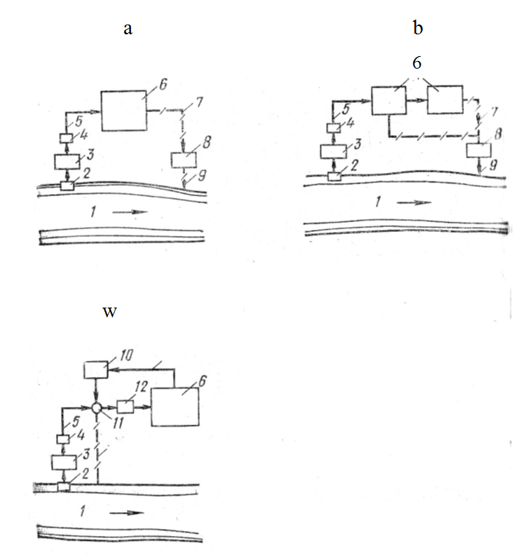

Önümçilik suw geçirijileriniň shemalary.

a ─göni akymly;

b ─ suwy gaýtadan ulanmaklyk bilen;

w ─ aýlanýan suwly;

1─derýa; 2─suw alyjy desgalar; 3─arassalaýjy suw geçiriji desgalar; 4─II galdyryşyň sorujy stansiýasy; 5─suw geçirijiler; 6─senagat kärhanasy; 7─işlän suwy zyňmaklyk; 8─hapa suwlary arassalaýan stansiýa; 9─suwy derýa zyňmaklyk; 10─suwy sowadyjy gurluş; 11─ýygnaýjy rezerwuar; 12─aýlanýan suwuň sorujy stansiýasy.

Bu ulgamy ulanmaklyk täze suwuň jemi sarp edilmekligini gysgaltmaklyga mümkinçilik berýär. Ol kämilleşdirilen göni akymly ulgam hökmünde seredilip bilner, haçan-da suw üpjünçiligiň çeşmesi suwuň gerekli sarp edilişini doly üpjün edip bilmese ýa-da daşda ýerleşen bolsa. Beýle ulgam gurlanda has pes temperaturaly suwy talap edýän sarp edijiler üçin göni akymly ulgamy ulanmaklygyň mümkinçilikleri giňelýärler. Göni akymly ulgama garanyňda howdany hapalanmakdan goramaklygyň gowy şertleri döredilýärler.